Puntuacions

Al motociclisme existeixen les puntuacions segons la classificació final de la cursa.

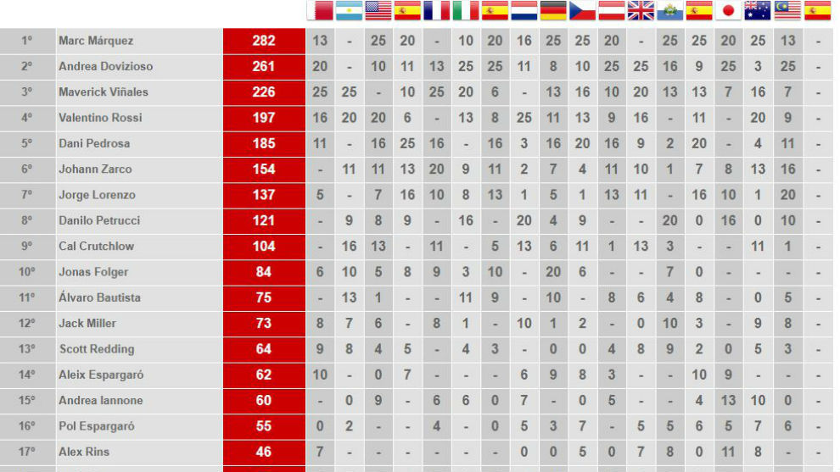

Volem saber quants punts porta actualment el pilot Marc Márquez i en quantes curses a puntuat.

En el cas del motociclisme espanyol son 25 punts per al primer classificat,   
20 per al segon classificat, 16 per al tercer, 13 per al quart, 11 per al cinquè, 10 per al sisè, 9 per al setè, 8 pel vuitè, 7 per al novè, 6 pel desè, 5 per a l'onzè, 4 per al dotzè, 3 per al tretzè, 2 pel catorzè, 1 per al quinzè.

En el cas de l’exemple podem veure que porta 4 curses i a la primera a quedat 4, a la segona cursa a quedat 1, la tercera 3, i a la quarta cursa va quedar 7.

I de sortida hauríem de veure els punts totals que porta, i les curses que porta puntuades.

Exemple:

|  |  |
| --- | --- |
| Entrada:  4  4  1  3  7 | Sotrida:  63  4 |